一、涉土地纠纷民事诉讼案件分类统计数据

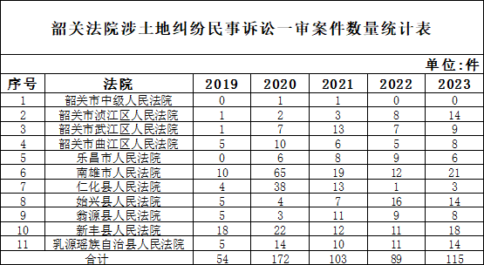
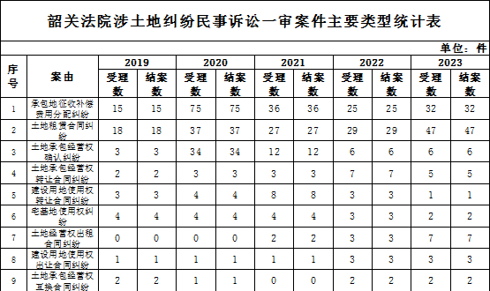

二、涉土地纠纷民事诉讼案件审理时长统计数据

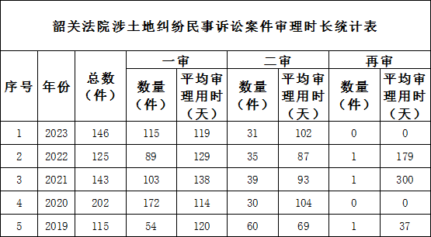

三、涉土地纠纷行政诉讼案件分类统计数据

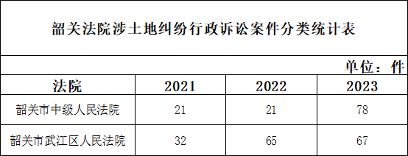

四、涉土地纠纷行政诉讼案件审理时长统计数据

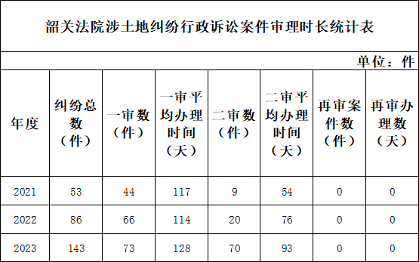
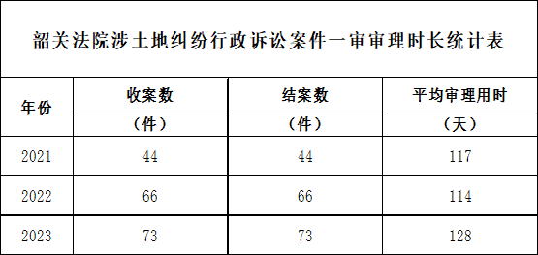

（数据来源：http://www.sgcourts.gov.cn/web/content?gid=18085&lmdm=1069）

